**Medic de familie, cabinet medical**

**Proiect - Baze de date în economie**

**Marchiș Maria-Alexandra**

**Informatică Economică, an 2, grupa 1**

**An universitar 2020-2021**

# **Scenariu**

La un cabinet medical în care își desfășoară activitatea un singur medic de familie este nevoie să se memoreze date despre medic, asistenți, unitatea medicală, pacienți, consultații, rețetele eliberate și medicamente.

Unitatea medicală are atribuit un CUI, format din 8 cifre, denumire, adresă – localitate, județ, număr și stradă.

Medicului de familie îi este atribuit un identificator, numit Cod Unic de Identificare al Medicului, prescurtat CUIM și format din 10 cifre. Se cunoaște numele, prenumele, specialitatea (conform legii, pentru a putea fi medic de familie trebuie să ai una dintre următoarele specialități: medicină generală, medicină de familie), numărul de telefon(se subînțelege că toate numerele de telefon încep cu 0, deci lungimea nr. va fi de 9 cifre) , toate acestea în mod obligatoriu. Un medic poate lucra într-o singură unitate medicală, poate lucra împreună cu mai mulți asistenți și poate avea mai mulți pacienți înregistrați.

Pentru asistenți numărul unic de înregistrare, pe care îl vom numi ID, va fi format din maxim 4 cifre(neapărat nr. pozitiv). Și pentru ei este necesar să cunoaștem nume, prenume și număr de telefon(se subînțelege că toate numerele de telefon încep cu 0, deci lungimea nr. va fi de 9 cifre; numerele vor fi unice pentru fiecare în parte).

În ceea ce privește pacienții, trebuie să le cunoaștem CNP-ul, format din 13 cifre, nume, prenume, vârsta și numărul de telefon(se subînțelege că toate numerele de telefon încep cu 0, deci lungimea nr. va fi de 9 cifre; numerele vor fi unice pentru fiecare în parte). Opțional, poate fi cunoscută și ocupația acestora. Fiecare pacient aparține unui singur medic de familie, dar poate beneficia de mai multe consultații.

Când vorbim despre consultație, e necesar să avem un număr de identificare, format din maxim 4 cifre, să știm data la care a avut loc și diagnosticul care a fost dat de către medic. Diagnosticul poate să lipsească, deoarece în cazul unui control de rutină, de exemplu, e posibil ca pacientului să nu i se găsească vreo problemă de sănătate. De asemenea, dacă se consideră necesar, medicul poate elibera o rețetă pacientului. Nu se eliberează mai mult de o rețetă la fiecare consultație.

Pentru rețetele eliberate avem nevoie de serie, formată din 6 litere. De asemenea, trebuie să cunoaștem numărul de zile pentru care este valabilă (maxim 30 de zile). Considerăm că pe o rețetă putem avea un singur medicament. O rețetă eliberată la o consultație nu e transferabilă.

În ceea ce privește medicamentele, trebuie să cunoaștem identificatorul unic, DCI, format doar din litere, denumire, forma, concentrația(mai mare decât 0 și mai mică sau egală cu 100). Un medicament poate să fie compensat sau nu. Dacă este compensat, mai trebuie să cunoaștem prețul de referință(care să fie mai mare decât 0) și procentajul de compensație, care poate fi de 20%, 50%, 90% sau 100% din prețul de referință.

# **Diagrama ERD**

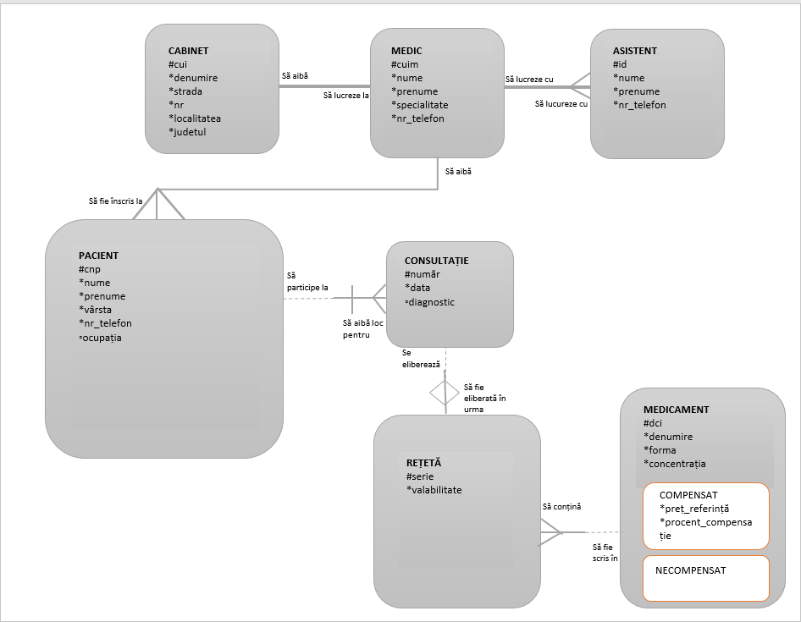

# **Tabele de mapare**

|  |  |  |  |
| --- | --- | --- | --- |
| **CABINETE(CBT)** |  |  |  |
| **Tip cheie** | **Opționalitatea** | **Nume coloană** | **Observații** |
| CP | * | cui |  |
|  | * | denumire |  |
|  | * | strada |  |
|  | * | nr |  |
|  | * | localitatea |  |
|  | * | judetul |  |

|  |  |  |  |
| --- | --- | --- | --- |
| **MEDICI(MDC)** |  |  |  |
| **Tip cheie** | **Opționalitatea** | **Nume coloană** | **Observații** |
| CP | * | cuim |  |
|  | * | nume |  |
|  | * | prenume |  |
|  | * | specialitate |  |
|  | * | nr_telefon |  |
| CS | * | cui_cbt | relația cu CABINETE(CBT) |

|  |  |  |  |
| --- | --- | --- | --- |
| **ASISTENTI(AST)** |  |  |  |
| **Tip cheie** | **Opționalitatea** | **Nume coloană** | **Observații** |
| CP | * | id |  |
|  | * | nume |  |
|  | * | prenume |  |
|  | * | nr_telefon |  |
| CS | * | cuim_mdc | relația cu MEDICI(MDC) |

|  |  |  |  |
| --- | --- | --- | --- |
| **PACIENȚI(PCT)** |  |  |  |
| **Tip cheie** | **Opționalitatea** | **Nume coloană** | **Observații** |
| CP | * | cnp |  |
|  | * | nume |  |
|  | * | prenume |  |
|  | * | vârsta |  |
|  | * | nr_telefon |  |
|  | ◦ | ocupația |  |
| CS | * | cuim_mdc | relația cu MEDICI(MDC) |

|  |  |  |  |
| --- | --- | --- | --- |
| **CONSULTAȚII(CSE)** |  |  |  |
| **Tip cheie** | **Opționalitatea** | **Nume coloană** | **Observații** |
| CP | **\*** | număr |  |
|  | * | data |  |
|  | ◦ | diagnostic |  |
| CP, CS | * | cnp_pct | relația barată cu PACIENȚI(PCT) |

|  |  |  |  |
| --- | --- | --- | --- |
| **REȚETE(RTA)** |  |  |  |
| **Tip cheie** | **Opționalitatea** | **Nume coloană** | **Observații** |
| CP | * | serie |  |
|  | * | valabilitate | nr. de zile |
| CS1 | * | număr_cse | relația cu CONSULTAȚII(CSE)-netransferabilă |
| CS2 | * | dci_mdt | relația cu MEDICAMENT(MDT) |

|  |  |  |  |
| --- | --- | --- | --- |
| **MEDICAMENTE(MDT)** |  |  |  |
| **Tip cheie** | **Opționalitatea** | **Nume coloană** | **Observații** |
| CP | * | dci |  |
|  | * | denumire |  |
|  | * | forma |  |
|  | * | concentrația |  |
|  | ◦ | preț_referință | obligatoriu pt. compensate, nu se completează pt. necompensate |
|  | ◦ | procent_compensație | obligatoriu pt. compensate, nu se completează pt. necompensate |
|  | * | tip_mdt | pt. specificarea subtipului(compensat sau necompensat) |

# **Schema bazei de date normalizată**

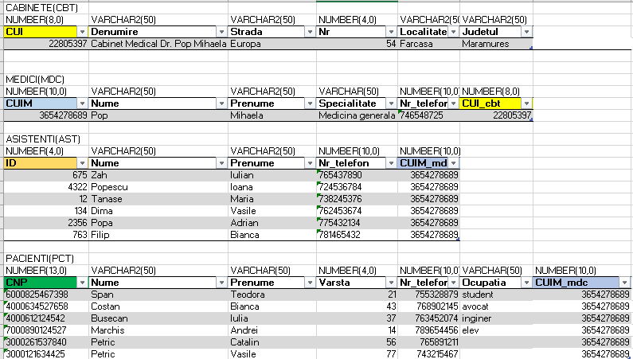

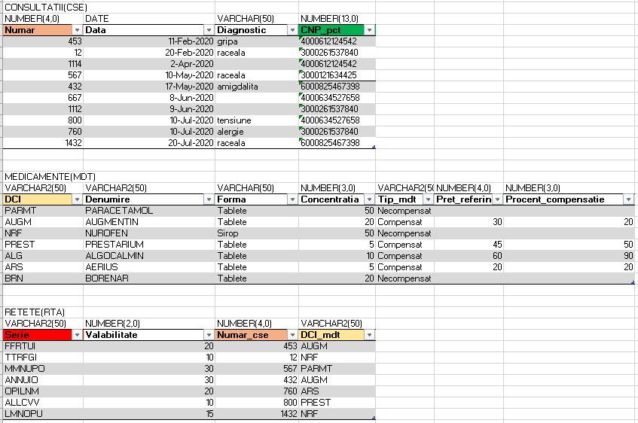

# **Implementarea bazei de date în OAE**

**--creare tabel CABINETE--**

CREATE TABLE "CABINETE"

(

"CUI" NUMBER(8,0) NOT NULL CONSTRAINT "CUI8CIFRE" CHECK (DATALENGTH(CUI)=8),

"DENUMIRE" NUMBER(3,0) NOT NULL,

"STRADA" VARCHAR2(50) NOT NULL,

"NR" NUMBER(4,0) NOT NULL,

"LOCALITATEA" VARCHAR2(50) NOT NULL,

"JUDETUL" VARCHAR2(50) NOT NULL,

CONSTRAINT "CABINETE_PK" PRIMARY KEY ("CUI")

);

**--creare tabel MEDICI--**

CREATE TABLE "MEDICI"

( "CUIM" NUMBER(10,0) NOT NULL CONSTRAINT "CUIM10CIFRE" CHECK (LENGTH(CUIM)=10),

"NUME" VARCHAR2(50) NOT NULL,

"PRENUME" VARCHAR2(50) NOT NULL,

"SPECIALITATE" VARCHAR2(50) NOT NULL CONSTRAINT "SPECIALITATECONSTRAINT" CHECK (SPECIALITATE IN('Medicina generala','Medicina de

familie')),

"NR_TELEFON" NUMBER(10,0) NOT NULL CONSTRAINT "NRTELEFON10CIFRE" CHECK (LENGTH(NR_TELEFON)=10),

"CUI_CBT" NUMBER(8,0) NOT NULL,

CONSTRAINT "MEDICI_PK" PRIMARY KEY ("CUIM")

);

**--creare tabel PACIENTI--**

CREATE TABLE "PACIENTI"

( "CNP" NUMBER(13,0) NOT NULL CONSTRAINT "CNP13CIFRE" CHECK (LENGTH(CNP)=13),

"NUME" VARCHAR2(50) NOT NULL ENABLE,

"PRENUME" VARCHAR2(50) NOT NULL ENABLE,

"NR_TELEFON" NUMBER(10,0) NOT NULL ENABLE CONSTRAINT "NRTEL" CHECK (LENGTH(NR_TELEFON)=10),

"OCUPATIA" VARCHAR2(50),

"CUIM_MDC" NUMBER(10,0) NOT NULL ENABLE,

"VARSTA" NUMBER(4,0) NOT NULL ENABLE,

CONSTRAINT "PACIENTI_PK" PRIMARY KEY ("CNP"),

CONSTRAINT "NRTELEFONUK" UNIQUE (NR_TELEFON)

);

**--creare tabel CONSULTATII--**

CREATE TABLE "CONSULTATII"

( "NUMAR" NUMBER(4,0) NOT NULL,

"DATA" DATE NOT NULL,

"DIAGNOSTIC" VARCHAR2(50) NOT NULL,

"CNP_PCT" NUMBER(13,0) NOT NULL

CONSTRAINT "CONSULTATII_PK" PRIMARY KEY ("NUMAR")

);

**--creare tabel RETETE--**

CREATE TABLE "RETETE"

( "SERIE" VARCHAR2(50) NOT NULL CONSTRAINT "SERIELUNG" CHECK (DATALENGTH(SERIE)=6),

"VALABILITATE" NUMBER(2,0) NOT NULL CONSTRAINT "VALB" CHECK (VALABILITATE<=30),

"NUMAR_CSE" NUMBER(4,0) NOT NULL,

"DCI_MDT" VARCHAR2(50) NOT NULL,

CONSTRAINT "RETETE_PK" PRIMARY KEY ("SERIE")

);

**--creare tabel MEDICAMENTE--**

CREATE TABLE "MEDICAMENTE"

( "DCI" VARCHAR2(50) NOT NULL ENABLE,

"DENUMIRE" VARCHAR2(50) NOT NULL ENABLE,

"FORMA" VARCHAR2(50) NOT NULL ENABLE,

"CONCENTRATIA" NUMBER(3,0) NOT NULL CONSTRAINT "CONCENTR" CHECK (CONCENTRATIA>0 AND CONCENTRATIA<=100),

"PRET_REFERINTA" NUMBER(4,0) CONSTRAINT "PRET" CHECK (PRET_REFERINTA>0),

"PROCENT_COMPENSATIE" NUMBER(3,0) CONSTRAINT "PROCENTCOMPENSATIE" CHECK (PROCENT_COMPENSATIE IN (20,50,90,100)),

CONSTRAINT "MEDICAMENTE_PK" PRIMARY KEY ("DCI")

);

**--adaugarea cheilor straine--**

ALTER TABLE "MEDICI" ADD CONSTRAINT "MEDICI_FK" FOREIGN KEY ("CUI_CBT")

REFERENCES "CABINETE" ("CUI") ON DELETE CASCADE

ALTER TABLE "ASISTENTI" ADD CONSTRAINT "ASISTENTI_FKK" FOREIGN KEY ("CUIM_MDC")

REFERENCES "MEDICI" ("CUIM") ON DELETE CASCADE

ALTER TABLE "PACIENTI" ADD CONSTRAINT "PACIENTI_FK" FOREIGN KEY ("CUIM_MDC")

REFERENCES "MEDICI" ("CUIM") ON DELETE CASCADE

ALTER TABLE "CONSULTATII" ADD CONSTRAINT "CONSULTATII_FK" FOREIGN KEY ("CNP_PCT")

REFERENCES "PACIENTI" ("CNP") ON DELETE CASCADE

ALTER TABLE "RETETE" ADD CONSTRAINT "RETETE_FK" FOREIGN KEY ("NUMAR_CSE")

REFERENCES "CONSULTATII" ("NUMAR") ON DELETE CASCADE

ALTER TABLE "RETETE" ADD CONSTRAINT "RETETE_FKK" FOREIGN KEY ("DCI_MDT")

REFERENCES "MEDICAMENTE" ("DCI") ON DELETE SET NULL

**--modificări de structură—**

**1.** La crearea tabelei CABINETE am definit eronat câmpul DENUMIRE NUMBER(3,0), deci îl voi redefini DENUMIRE VARCHAR2(50)

ALTER TABLE CABINETE

MODIFY (DENUMIRE VARCHAR2(50));

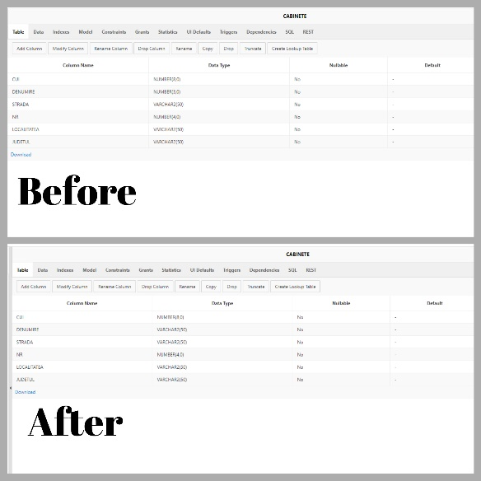

**2**. La tabela MEDICI, numărul de telefon trebuie să fie unic pentru fiecare înregistrare, lucru pe care nu l-am specificat la crearea acesteia.

ALTER TABLE MEDICI

ADD CONSTRAINT "NRTELEFONUNIQUE" UNIQUE (NR_TELEFON)

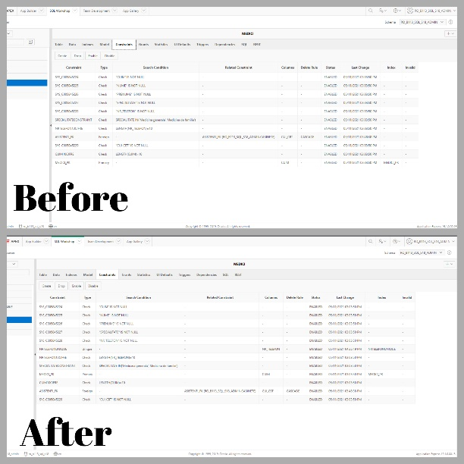

**3.** Atunci când am creat tabela MEDICAMENTE, am uitat să creez coloana TIP_MDT în care trebuie să se specifice dacă medicamentul este compensat sau necompensat.

ALTER TABLE MEDICAMENTE

ADD (TIP_MDT VARCHAR2(50) NOT NULL CONSTRAINT "MED" CHECK (TIP_MDT IN ('Compensat','Necompensat')))

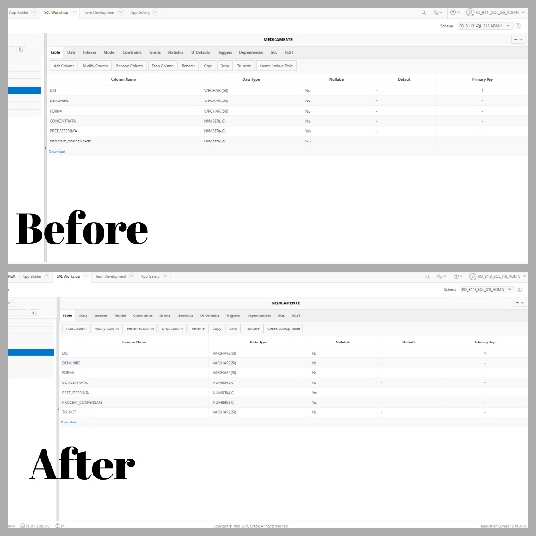

# **Popularea tabelelor**

**--popularea tabelei CABINETE—**

INSERT INTO CABINETE (CUI,Denumire,Strada,Nr,Localitatea,Judetul)

VALUES (22805397, 'Cabinet Medical Dr. Pop Mihaela SRL','Europa',54,'Farcasa','Maramures');

**--popularea tabelei MEDICI—**

INSERT INTO MEDICI (CUIM, Nume, Prenume, Specialitate, Nr_telefon, CUI_bt)

VALUES (3654278689, 'Pop', 'Mihaela', 'Medicina generala', 746548725, 22805397);

**--popularea tabelei ASISTENTI—**

INSERT INTO ASISTENTI (ID, Nume, Prenume, Nr_telefon, CUIM_mdc)

VALUES (675, 'Zah', 'Iulian', 765437890, 3654278689);

INSERT INTO ASISTENTI (ID, Nume, Prenume, Nr_telefon, CUIM_mdc)

VALUES (4322, 'Popescu', 'Ioana', 724536784, 3654278689);

INSERT INTO ASISTENTI (ID, Nume, Prenume, Nr_telefon, CUIM_mdc)

VALUES (12, 'Tanase', 'Maria', 738245376, 3654278689);

INSERT INTO ASISTENTI (ID, Nume, Prenume, Nr_telefon, CUIM_mdc)

VALUES (134, 'Dima', 'Vasile', 762453674, 3654278689);

INSERT INTO ASISTENTI (ID, Nume, Prenume, Nr_telefon, CUIM_mdc)

VALUES (2356, 'Popa', 'Adrian', 775432134, 3654278689);

INSERT INTO ASISTENTI (ID, Nume, Prenume, Nr_telefon, CUIM_mdc)

VALUES (763, 'Filip', 'Bianca', 781465432, 3654278689);

**--popularea tabelei PACIENTI—**

INSERT INTO PACIENTI (CNP, Nume, Prenume, Varsta, Nr_telefon, CUIM_mdc)

VALUES (3000261537840, 'Petric', 'Catalin', 56, 765891211, 3654278689);

INSERT INTO PACIENTI (CNP, Nume, Prenume, Varsta, Nr_telefon, CUIM_mdc)

VALUES (3000121634425, 'Petric', 'Vasile', 77, 743215467, 3654278689);

INSERT INTO PACIENTI (CNP, Nume, Prenume, Varsta, Nr_telefon, Ocupatia, CUIM_mdc)

VALUES (6000825467398, 'Span', 'Teodora', 21, 755328879, 'student', 3654278689);

INSERT INTO PACIENTI (CNP, Nume, Prenume, Varsta, Nr_telefon, Ocupatia, CUIM_mdc)

VALUES (4000634527658, 'Costan', 'Bianca', 43, 768902145, 'avocat', 3654278689);

INSERT INTO PACIENTI (CNP, Nume, Prenume, Varsta, Nr_telefon, Ocupatia, CUIM_mdc)

VALUES (4000612124542, 'Busecan', 'Iulia', 37, 763452074, 'inginer', 3654278689);

INSERT INTO PACIENTI (CNP, Nume, Prenume, Varsta, Nr_telefon, Ocupatia, CUIM_mdc)

VALUES (7000890124527, 'Marchis', 'Andrei', 14, 789654456, 'elev', 3654278689);

**--popularea tabelei CONSULTATII—**

INSERT INTO CONSULTATII (Numar, Data, Diagnostic, CNP_pct)

VALUES (453, '11-feb-2020', 'gripa', 4000612124542);

INSERT INTO CONSULTATII (Numar, Data, Diagnostic, CNP_pct)

VALUES (12, '20-feb-2020', 'raceala', 3000261537840);

INSERT INTO CONSULTATII (Numar, Data, CNP_pct)

VALUES (1114, '02-apr-2020', 4000612124542);

INSERT INTO CONSULTATII (Numar, Data, Diagnostic, CNP_pct)

VALUES (567, '10-may-2020', 'raceala', 3000121634425);

INSERT INTO CONSULTATII (Numar, Data, Diagnostic, CNP_pct)

VALUES (432, '17-may-2020', 'amigdalita', 6000825467398);

INSERT INTO CONSULTATII (Numar, Data, CNP_pct)

VALUES (667, '08-jun-2020', 4000634527658);

INSERT INTO CONSULTATII (Numar, Data, CNP_pct)

VALUES (1112, '09-jun-2020', 3000261537840);

INSERT INTO CONSULTATII (Numar, Data, Diagnostic, CNP_pct)

VALUES (800, '10-jul-2020', 'tensiune', 4000634527658);

INSERT INTO CONSULTATII (Numar, Data, Diagnostic, CNP_pct)

VALUES (760, '10-jul-2020', 'alergie', 3000261537840);

INSERT INTO CONSULTATII (Numar, Data, Diagnostic, CNP_pct)

VALUES (1432, '20-jul-2020', 'raceala', 6000825467398);

**--popularea tabelei MEDICAMENTE—**

INSERT INTO MEDICAMENTE (DCI, Denumire, Forma, Concentratia, Tip_mdt)

VALUES ('PARMT', 'PARACETAMOL', 'Tablete', 50, 'Necompensat');

INSERT INTO MEDICAMENTE (DCI, Denumire, Forma, Concentratia, Tip_mdt, Pret_referinta, Procent_compensatie)

VALUES ('AUGM', 'AUGMENTIN', 'Tablete', 20, 'Compensat', 30, 20);

INSERT INTO MEDICAMENTE (DCI, Denumire, Forma, Concentratia, Tip_mdt)

VALUES ('NRF', 'NUROFEN', 'Sirop', 50, 'Necompensat');

INSERT INTO MEDICAMENTE (DCI, Denumire, Forma, Concentratia, Tip_mdt, Pret_referinta, Procent_compensatie)

VALUES ('PREST', 'PRESTARIUM', 'Tablete', 5, 'Compensat', 45, 50);

INSERT INTO MEDICAMENTE (DCI, Denumire, Forma, Concentratia, Tip_mdt, Pret_referinta, Procent_compensatie)

VALUES ('ALG', 'ALGOCALMIN', 'Tablete', 10, 'Compensat', 60, 90);

INSERT INTO MEDICAMENTE (DCI, Denumire, Forma, Concentratia, Tip_mdt, Pret_referinta, Procent_compensatie)

VALUES ('ARS', 'AERIUS', 'Tablete', 5, 'Compensat', 20, 20);

INSERT INTO MEDICAMENTE (DCI, Denumire, Forma, Concentratia, Tip_mdt)

VALUES ('BRN', 'BORENAR', 'Tablete', 20, 'Necompensat');

**--popularea tabelei RETETE—**

INSERT INTO RETETE (Serie, Valabilitate, Numar_cse, DCI_mdt)

VALUES ('FFRTUI', 20, 453, 'AUGM');

INSERT INTO RETETE (Serie, Valabilitate, Numar_cse, DCI_mdt)

VALUES ('TTRFGI', 10, 12, 'NRF');

INSERT INTO RETETE (Serie, Valabilitate, Numar_cse, DCI_mdt)

VALUES ('MMNUPO', 30, 567, 'PARMT');

INSERT INTO RETETE (Serie, Valabilitate, Numar_cse, DCI_mdt)

VALUES ('ANNUIO', 30, 432, 'AUGM');

INSERT INTO RETETE (Serie, Valabilitate, Numar_cse, DCI_mdt)

VALUES ('OPILNM', 20, 760, 'ARS');

INSERT INTO RETETE (Serie, Valabilitate, Numar_cse, DCI_mdt)

VALUES ('ALLCVV', 10, 800, 'PREST');

INSERT INTO RETETE (Serie, Valabilitate, Numar_cse, DCI_mdt)

VALUES ('LMNOPU', 15, 1432, 'NRF');

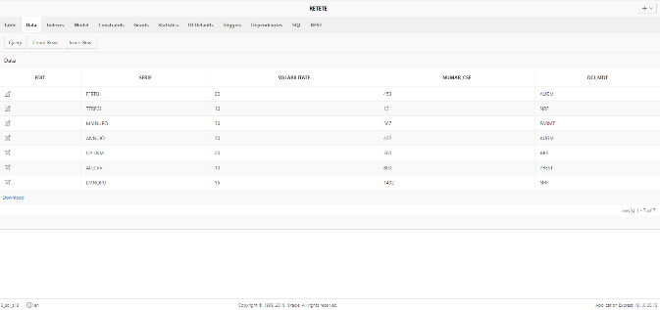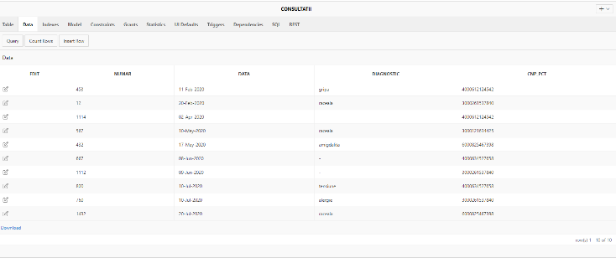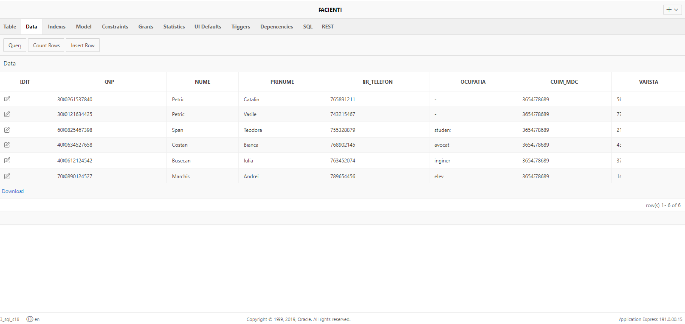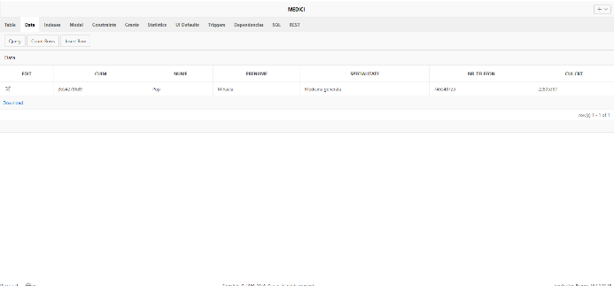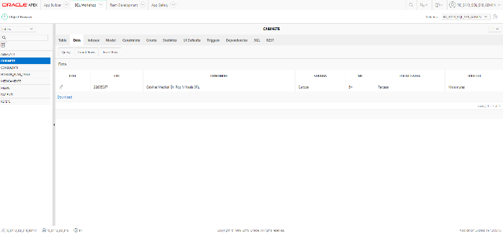**Capturi cu popularea tabelelor ORACLE APEX:**

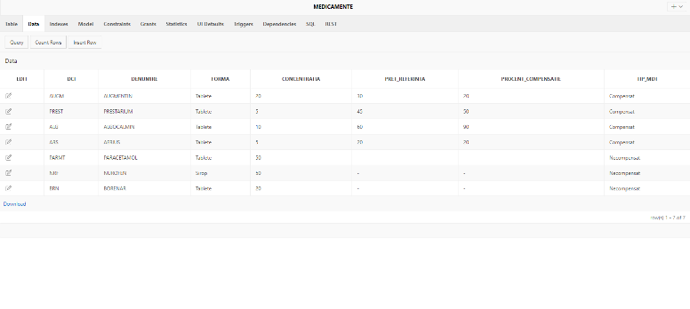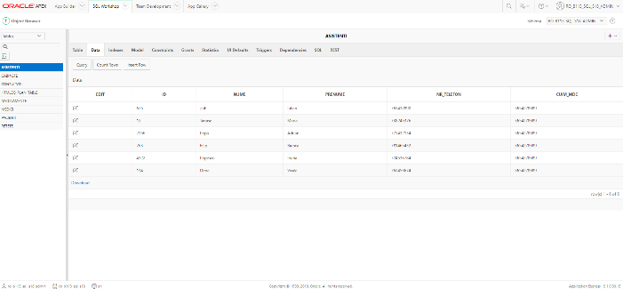

# **Modificări de conținut**

1. Pacientul Șpan Teodora tocmai ne-a comunicat faptul că și-a schimbat numărul de telefon, deci vom face schimbările necesare.

UPDATE PACIENTI

SET Nr_telefon = 783211212

WHERE CNP = 6000825467398;



**2.** Medicamentul BORENAR (DCI- BRN) nu se mai produce, deci trebuie să îl ștergem din baza noastră de date.

DELETE from MEDICAMENTE

WHERE DCI = 'BRN';

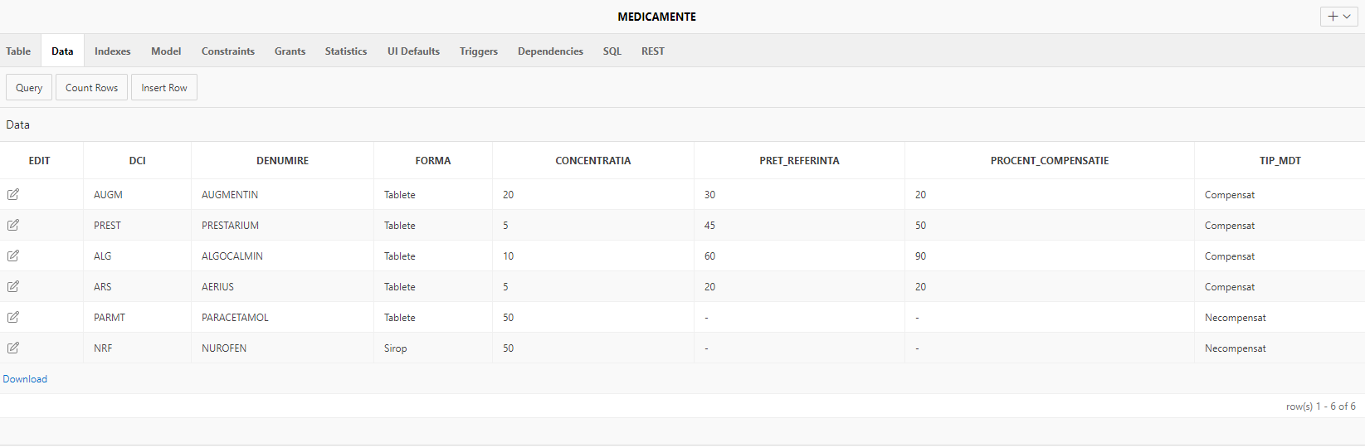

# **Creare vederi**

**1**. Să se realizeze o vedere cu numele și prenumele pacientului, numarul consultatiei, diagnostic si DCI-ul medicamentului prescris.

CREATE VIEW view_pacienti_consult ("Nume", "Prenume", "Numar_consultatie", "Diagnostic", "DCI_medicament")

AS SELECT p.Nume, p.Prenume, c.Numar, c.Diagnostic, r.DCI_mdt

FROM PACIENTI p INNER JOIN CONSULTATII c ON p.CNP=c.CNP_pct

INNER JOIN RETETE r ON r.Numar_cse=c.Numar;

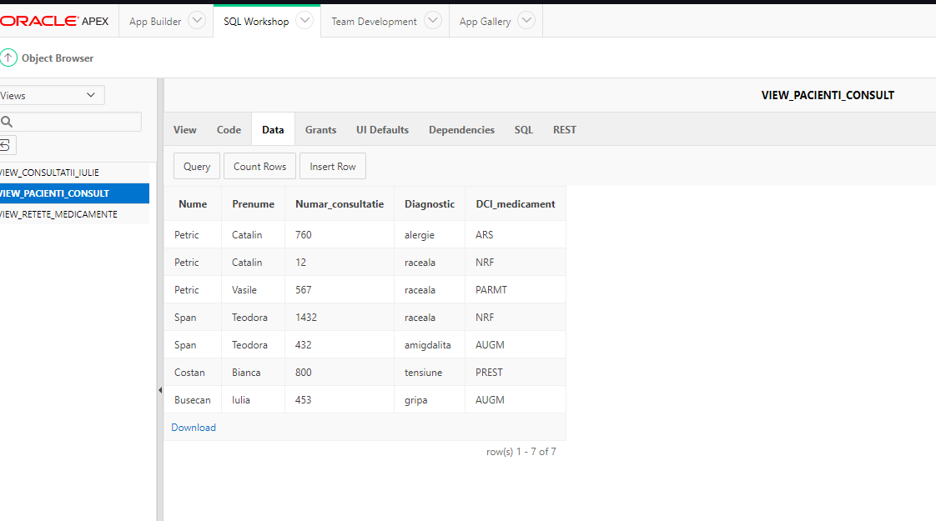

**2.** O vedere cu toate rețetele eliberate, valabilitatea lor și denumirea medicamentului de pe fiecare.

CREATE VIEW view_retete_medicamente ("Serie_reteta", "Valabilitate", "Medicament")

AS SELECT r.Serie, r.Valabilitate, m.Denumire

FROM RETETE r JOIN MEDICAMENTE m

ON (r.tip_mdt = m.DCI);

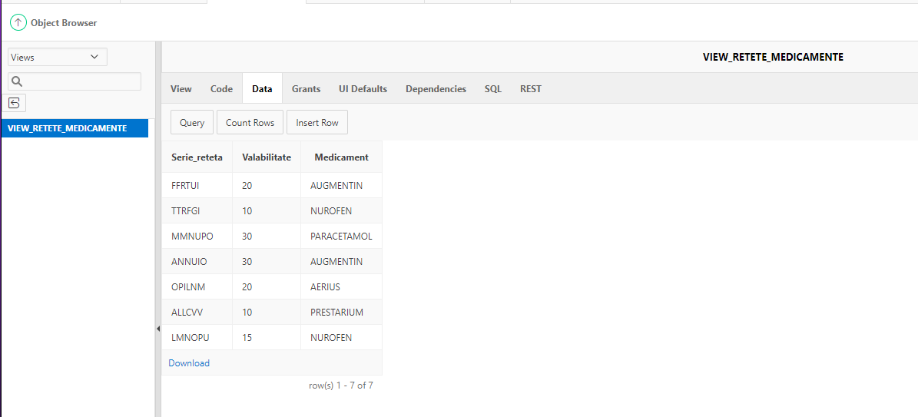

**3**. O vedere care conține datele consultațiilor din luna Iulie a anului 2020 și numele, prenumele pacientului.

CREATE VIEW view_consultatii_iulie ("Nume", "Prenume", "Data")

AS SELECT p.Nume, p.Prenume, c.Data

FROM PACIENTI p JOIN CONSULTATII c

ON (p.CNP = c.CNP_pct)

WHERE c.Data>='01-jul-2020' AND c.Data<='31-jul-2020';



# **Interogări complexe**

1. Numele pacienților pentru care s-au eliberat rețete compensate.

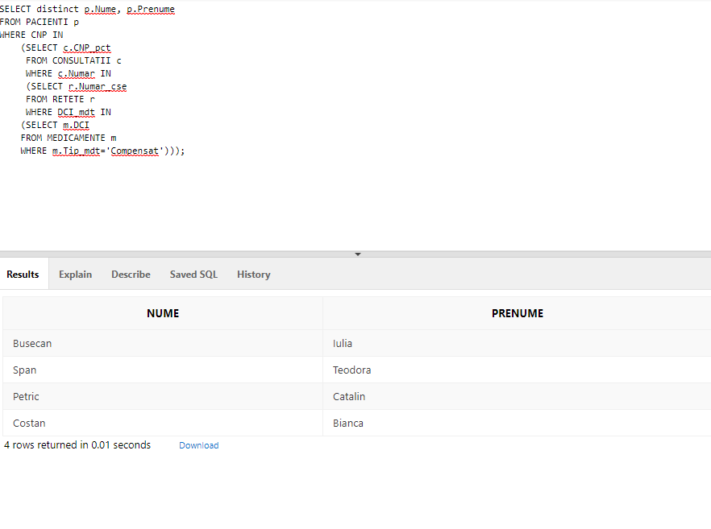SELECT distinct p.Nume, p.Prenume

FROM PACIENTI p

WHERE CNP IN

(SELECT c.CNP_pct

FROM CONSULTATII c

WHERE c.Numar IN

(SELECT r.Numar_cse

FROM RETETE r

WHERE DCI_mdt IN

(SELECT m.DCI

FROM MEDICAMENTE m

WHERE m.Tip_mdt='Compensat')));

1. 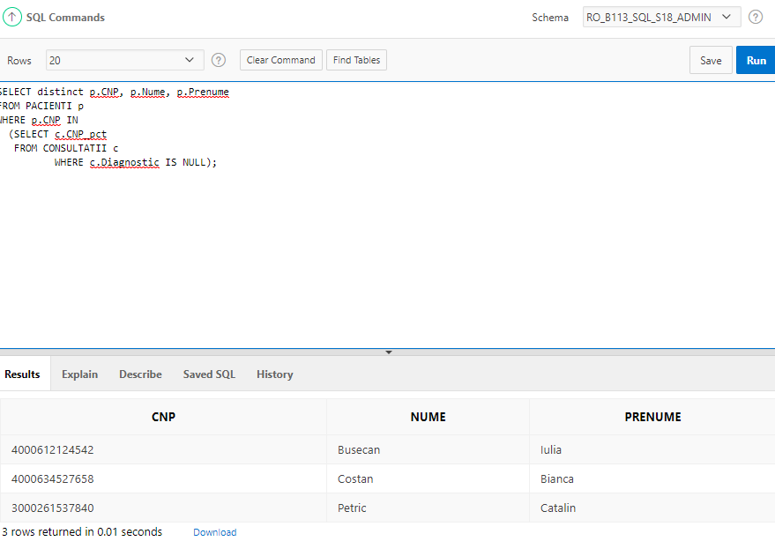Pacienții(CNP,Nume,Prenume) care au fost consultați dar nu au primit diagnostic.

SELECT distinct p.CNP, p.Nume, p.Prenume

FROM PACIENTI p

WHERE p.CNP IN

(SELECT c.CNP_pct

FROM CONSULTATII c

WHERE c.Diagnostic IS NULL);

1. Pacienții care au primit medicamente sub formă de sirop.

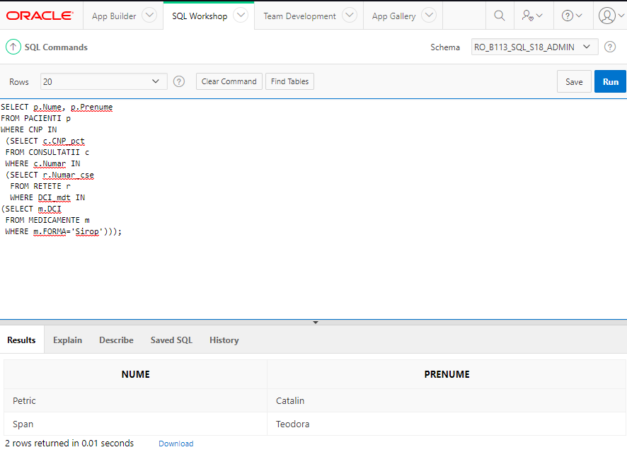SELECT p.Nume, p.Prenume

FROM PACIENTI p

WHERE CNP IN

(SELECT c.CNP_pct

FROM CONSULTATII c

WHERE c.Numar IN

(SELECT r.Numar_cse

FROM RETETE r

WHERE DCI_mdt IN

(SELECT m.DCI

FROM MEDICAMENTE m

WHERE m.FORMA='Sirop')));

1. 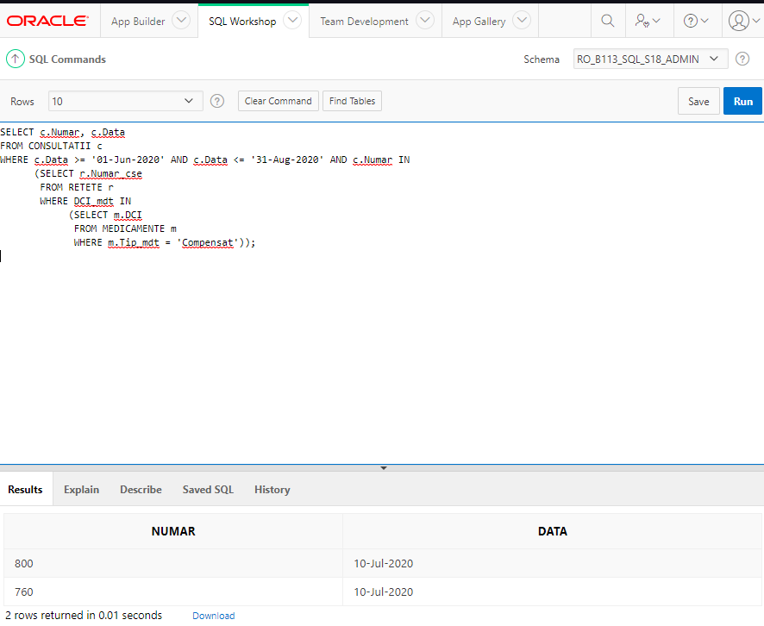Consultațiile care au avut loc vara și în care s-au eliberat rețete compensate.

SELECT c.Numar, c.Data

FROM CONSULTATII c

WHERE c.Data >= '01-Jun-2020' AND

c.Data <= '31-Aug-2020' AND c.Numar IN

(SELECT r.Numar_cse

FROM RETETE r

WHERE DCI_mdt IN

(SELECT m.DCI

FROM MEDICAMENTE m

WHERE m.Tip_mdt = 'Compensat'));

1. Pacienții care au fost la control până în luna iunie la consultație.

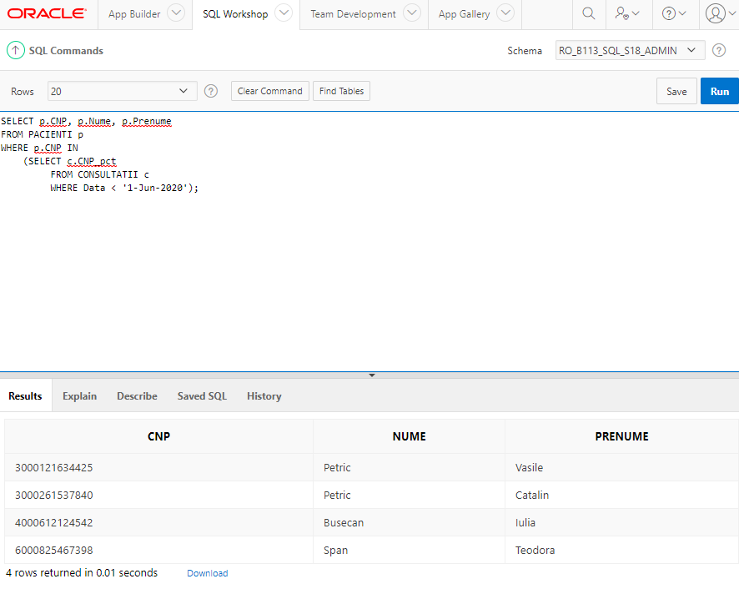

SELECT p.CNP, p.Nume, p.Prenume

FROM PACIENTI p

WHERE p.CNP IN

(SELECT c.CNP_pct

FROM CONSULTATII c

WHERE Data < '1-Jun-2020');

1. Pacienții/Pacientul(CNP,Nume,Prenume) pentru care s-a eliberat AUGMENTIN în luna februarie.

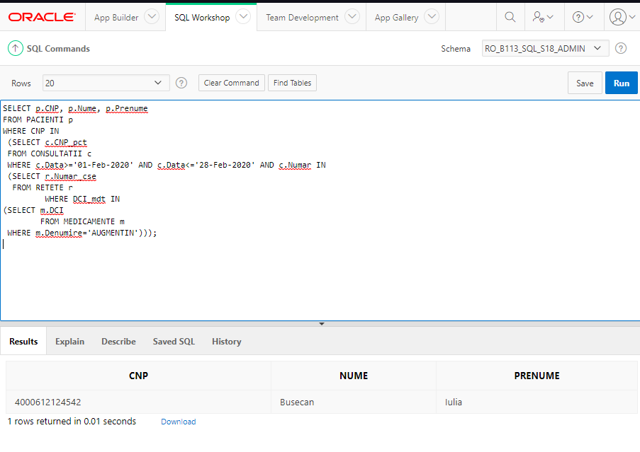SELECT p.CNP, p.Nume, p.Prenume

FROM PACIENTI p

WHERE CNP IN

(SELECT c.CNP_pct

FROM CONSULTATII c

WHERE c.Data>='01-Feb-2020'

AND c.Data<='28-Feb-2020'

AND c.Numar IN

(SELECT r.Numar_cse

FROM RETETE r

WHERE DCI_mdt IN

(SELECT m.DCI

FROM MEDICAMENTE m

WHERE m.Denumire='AUGMENTIN')));

1. 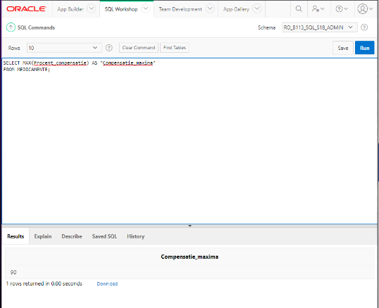Medicamentul/Medicamentele cu cel mai mare procent de compensație.

SELECT MAX(Procent_compensatie) AS "Compensatie_maxima"

FROM MEDICAMENTE;

1. 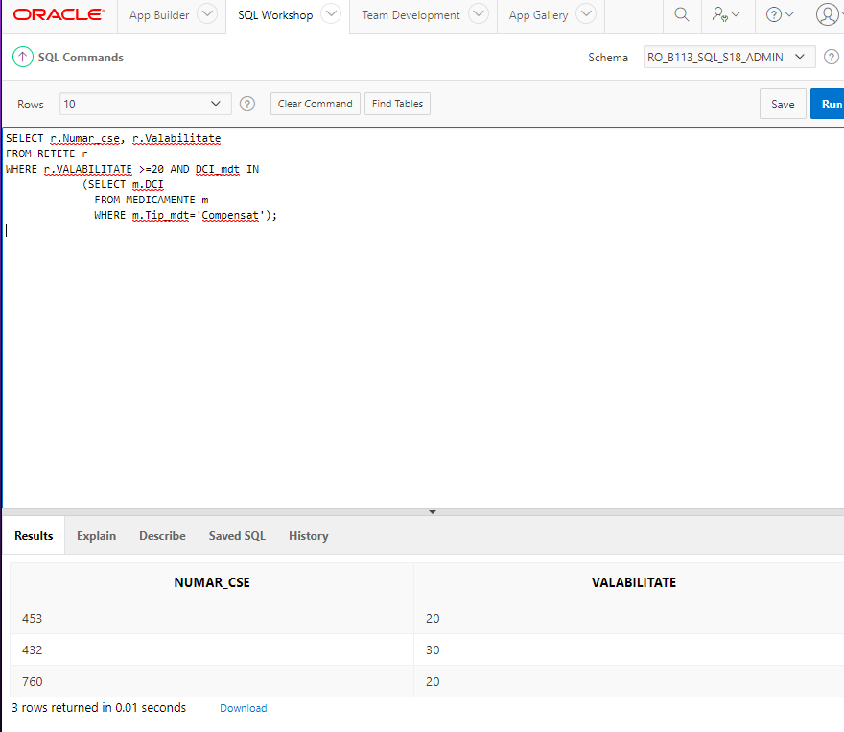Rețetele cu o valabilitate de cel puțin 20 de zile și care au medicamente compensate.

SELECT r.Numar_cse, r.Valabilitate

FROM RETETE r

WHERE r.VALABILITATE >=20 AND DCI_mdt IN

(SELECT m.DCI

FROM MEDICAMENTE m

WHERE m.Tip_mdt='Compensat');

1. Pacienții cu diagnosticul gripă sau răceală, care au primit medicamente compensate.

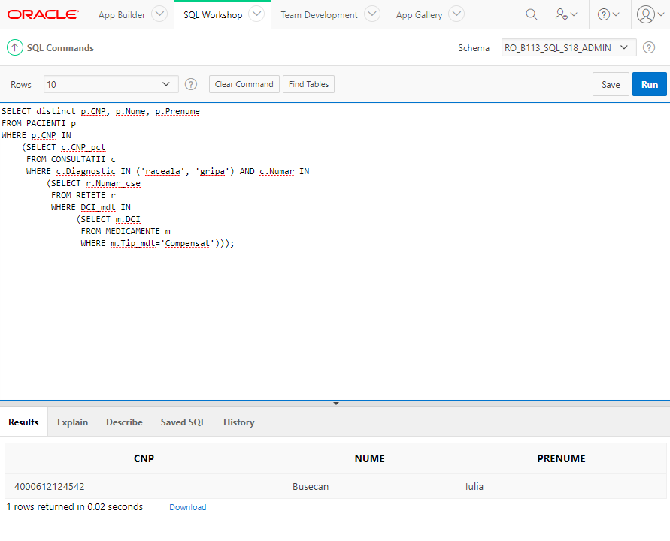SELECT distinct p.CNP, p.Nume, p.Prenume

FROM PACIENTI p

WHERE p.CNP IN

(SELECT c.CNP_pct

FROM CONSULTATII c

WHERE c.Diagnostic IN ('raceala', 'gripa')

AND c.Numar IN

(SELECT r.Numar_cse

FROM RETETE r

WHERE DCI_mdt IN

(SELECT m.DCI

FROM MEDICAMENTE m

WHERE m.Tip_mdt='Compensat')));

1. 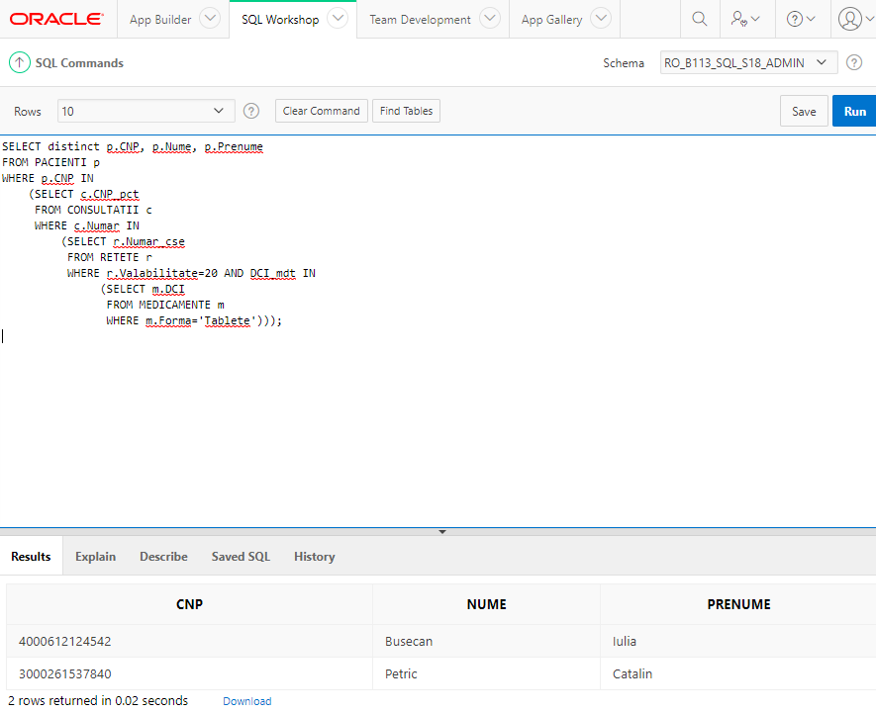Pacienții cărora li s-au prescris medicamente sub formă de tablete și rețetele au o valabilitate de 20 de zile.

SELECT distinct p.CNP, p.Nume, p.Prenume

FROM PACIENTI p

WHERE p.CNP IN

(SELECT c.CNP_pct

FROM CONSULTATII c

WHERE c.Numar IN

(SELECT r.Numar_cse

FROM RETETE r

WHERE r.Valabilitate=20 AND DCI_mdt IN

(SELECT m.DCI

FROM MEDICAMENTE m

WHERE m.Forma='Tablete')));

1. 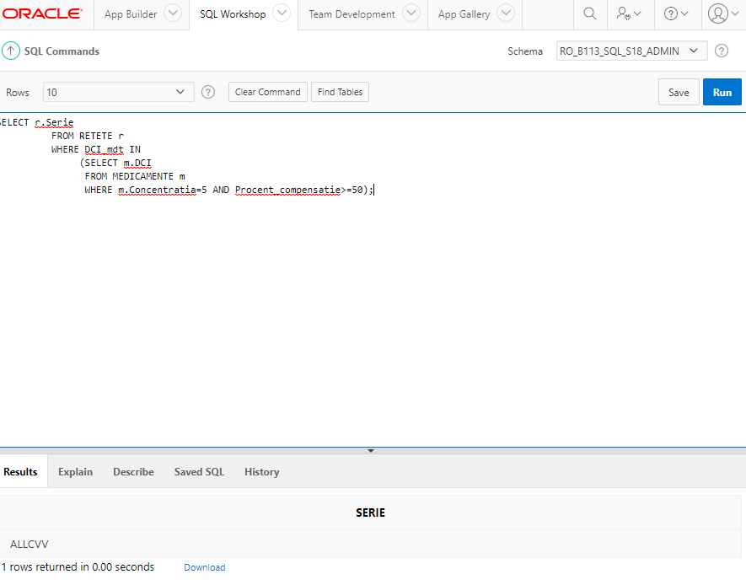Codul rețetelor cu medicamente care au concentrația de 5 și procentul de compensație de cel puțin 50.

SELECT r.Serie

FROM RETETE r

WHERE DCI_mdt IN

(SELECT m.DCI

FROM MEDICAMENTE m

WHERE m.Concentratia=5 AND

Procent_compensatie>=50);

1. Pacienții cu alergie cărora li s-a prescris AERIUS.

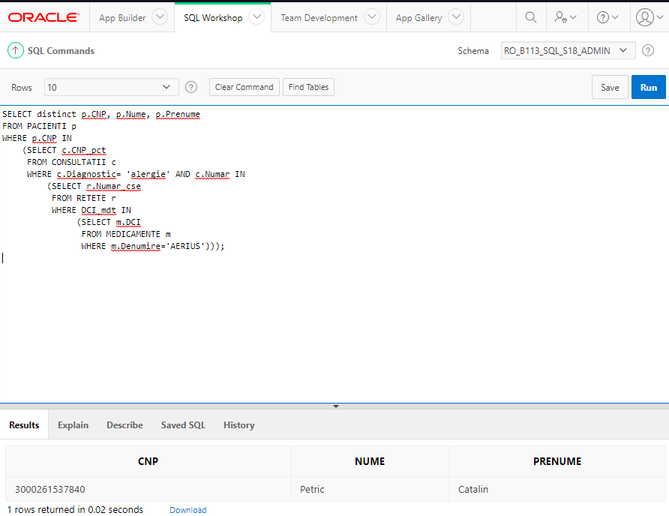SELECT distinct p.CNP, p.Nume, p.Prenume

FROM PACIENTI p

WHERE p.CNP IN

(SELECT c.CNP_pct

FROM CONSULTATII c

WHERE c.Diagnostic= 'alergie' AND c.Numar IN

(SELECT r.Numar_cse

FROM RETETE r

WHERE DCI_mdt IN

(SELECT m.DCI

FROM MEDICAMENTE m

WHERE m.Denumire='AERIUS')));

1. Pacienții cărora li s-a prescris NUROFEN și au cel puțin 20 de ani.

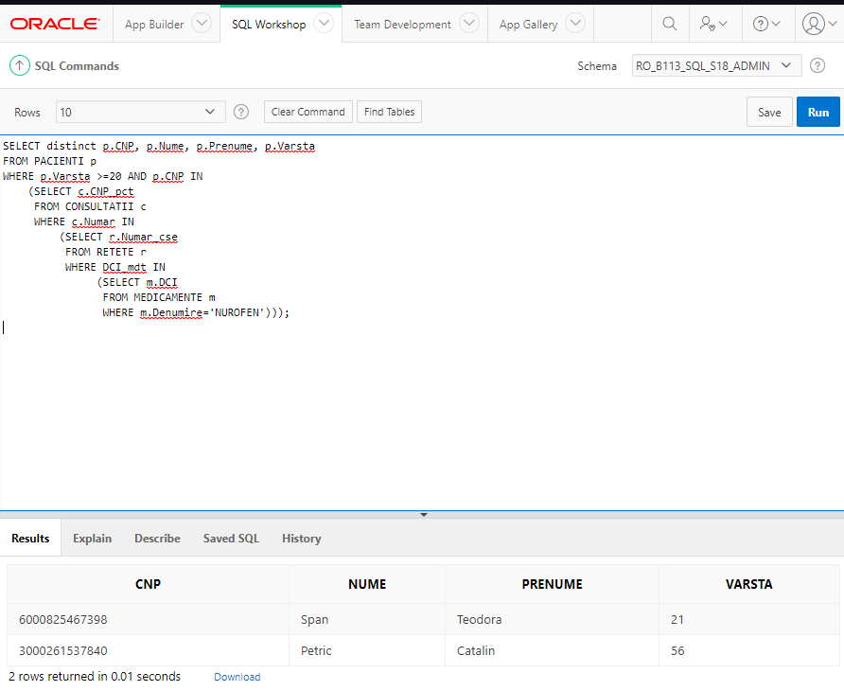SELECT distinct p.CNP, p.Nume, p.Prenume, p.Varsta

FROM PACIENTI p

WHERE p.Varsta >=20 AND p.CNP IN

(SELECT c.CNP_pct

FROM CONSULTATII c

WHERE c.Numar IN

(SELECT r.Numar_cse

FROM RETETE r

WHERE DCI_mdt IN

(SELECT m.DCI

FROM MEDICAMENTE m

WHERE m.Denumire='NUROFEN')));

1. Numărul și data consultațiilor pacienților cu vârsta cuprinsă între 20 și 30 de ani.

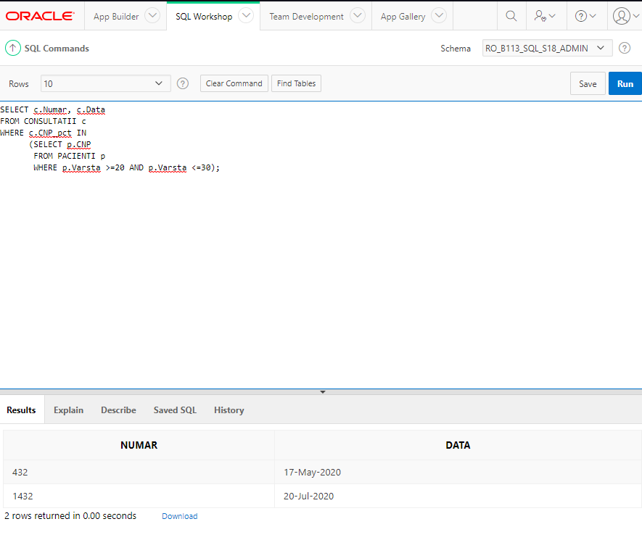SELECT c.Numar, c.Data

FROM CONSULTATII c

WHERE c.CNP_pct IN

(SELECT p.CNP

FROM PACIENTI p

WHERE p.Varsta >=20 AND p.Varsta <=30);

1. Medicamentele compensate eliberate pacienților sub 50 de ani.

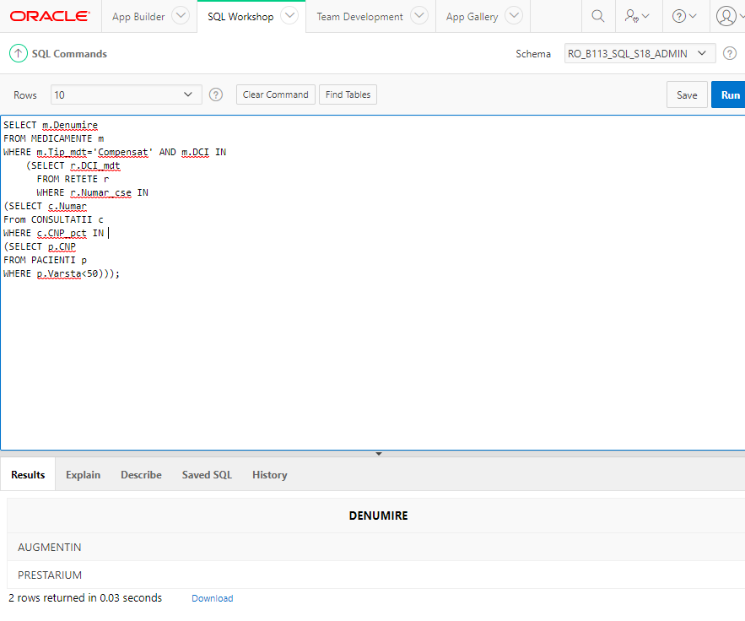SELECT m.Denumire

FROM MEDICAMENTE m

WHERE m.Tip_mdt='Compensat' AND m.DCI IN

(SELECT r.DCI_mdt

FROM RETETE r

WHERE r.Numar_cse IN

(SELECT c.Numar

FROM CONSULTATII c

WHERE c.CNP_pct IN

(SELECT p.CNP

FROM PACIENTI p

WHERE p.Varsta<50)));